Ручные бочковые насосы
производства ООО «Индекс-Альфа»

Марка насоса | НБ  200-01М |  | НБ  300-01Т |  |  |  | НБУ  700 | НБУ  700-01 |  | НБУ  700-02 | НБУ 700-03 | НБУ 700-04 | НБУ  700-02М |  | НБУ  900 | НИ 1500  Бузун
Размеры и материалы
Материал корпуса | сталь  цинк |  | cталь  цинк |  |  |  | сталь цинк | нерж. сталь |  | нерж. сталь | нерж.  сталь | нерж.  cталь | нерж. сталь |  | нерж. сталь | сталь цинк
Диаметр корпуса | ∅50 |  | ∅50 |  |  |  | ∅38 | ∅38 |  | ∅38 | ∅48 | ∅48 | ∅38,50 |  | ∅89 | ∅50
Соединительная резьба | 2” |  | 2”  М64Х4 |  |  |  | 2”  М64Х4 | Кониче-ская пробка |  | 2”  М64Х4 | 2” | 2” | 2”  М64Х4 |  | - | 2”
Глубина погружения, мм | 480-  900 |  | 480-900 |  |  |  | 480-900 | 600 |  | 480-900 | 480-900 | 480-900 | 480-900 |  | До 7 м | 480-  900

Тип емкости
Бутыль, канистра 20 л | + |  | + |  |  |  | + | + |  | + | + | + | + |  | + | +
60 л бочка | + |  | + |  |  |  | + | + |  | + | + | + | + |  | + | +
200 л бочка | + |  | + |  |  |  | + | - |  | + | + | + | + |  | + | +

Перекачиваемая жидкость
Пищевые растительные масла | - |  |  | - |  |  | + |  | + | + | + | + | + |  | + | +
Спирты | - |  |  | - |  |  | + |  | + | + | + | + | + |  | + | +
Растительные масла | + |  |  | + |  |  | + |  | + | + | + | + | + |  | + | +
Моторные масла | + |  |  | + |  |  | + |  | + | + | + | + | + |  | + | +
Индустриальные масла | + |  |  | + |  |  | + |  | + | + | + | + | + |  | + | +
Трансмиссионные масла | + |  |  | + |  |  | + |  | + | + | + | + | + |  | + | +
Дизтопливо, керосин | + |  |  | + |  |  | + |  | + | + | + | + | + |  | + | +
Антифриз | + |  |  | + |  |  | + |  | + | + | + | + | + |  | + | +
Краски, лаки | - |  |  | - |  |  | + |  | + | + | + | + | + |  | + | +
Растворитель | - |  |  | - |  |  | + |  | + | + | + | + | + |  | + | -
Кислоты, щелочи | - |  |  | - |  |  | - |  | + | + | + | + | + |  | + | -
Вода | - |  |  | - |  |  | - |  | + | + | + | + | + |  | + | +
Смазочно-охлаждаю-щая жидкость | + |  |  | + |  |  | + |  | + | + | + | + | + |  | + | +
Производительность, л/мин | 20 |  |  | 20 |  |  | 20 |  | 15 | 20 | 30 | 20 | 20 |  | 40 | 25
Цена, руб./шт. | 6000 |  |  | 3900 |  |  | 4950 |  | 9300 | 12000 | 16000 | 18000 | 20200 |  | 37000 | 8500
Цена оптовая руб./шт. | от 10шт.  5400 |  |  | от 10 шт.  3100 |  |  | от 10 шт.  4200 |  | от 10 шт.  8300 | от 10 шт.  10500 | От 10 шт.  14500 | от 10шт.  16400 | от 10 шт.  18700 |  | От 3 шт.  34000 | 7500
Цена ремкомплекта руб./шт. | 500 |  |  | 500 |  |  | 500 |  | 500 | 500 | 500 | 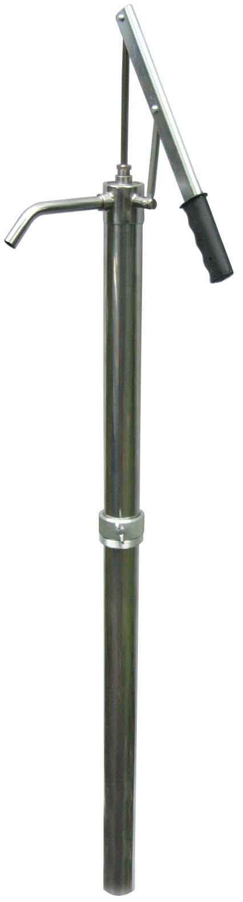
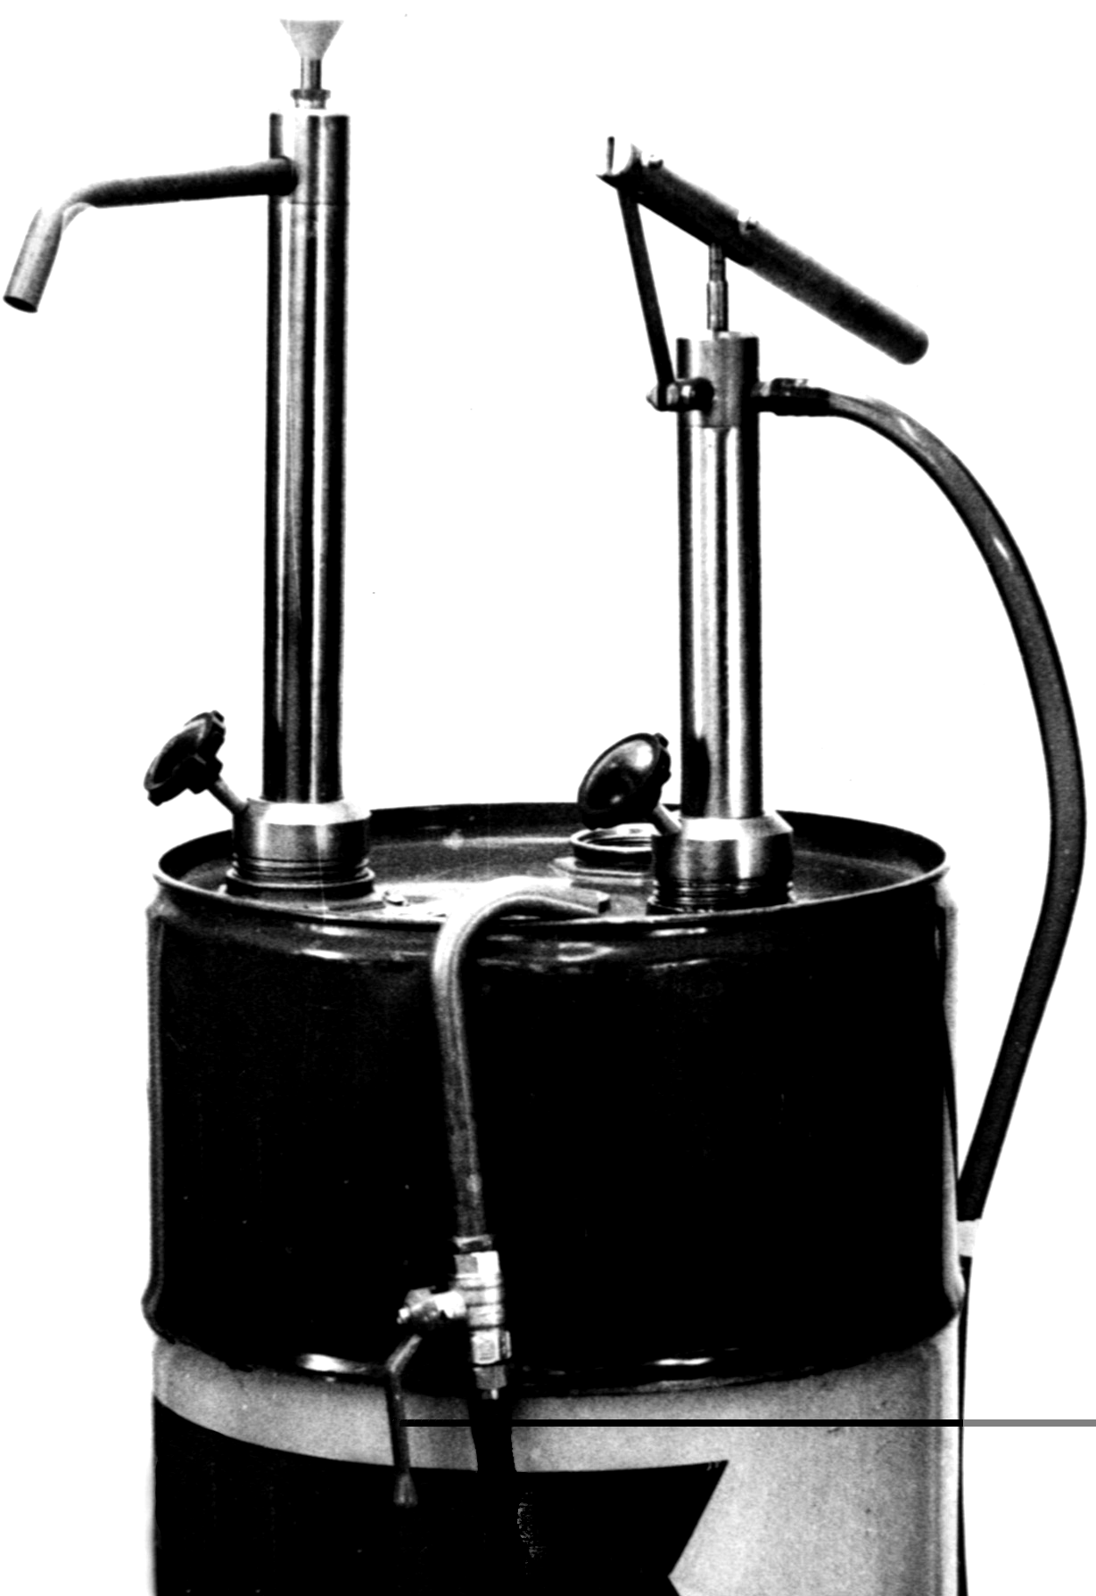 | 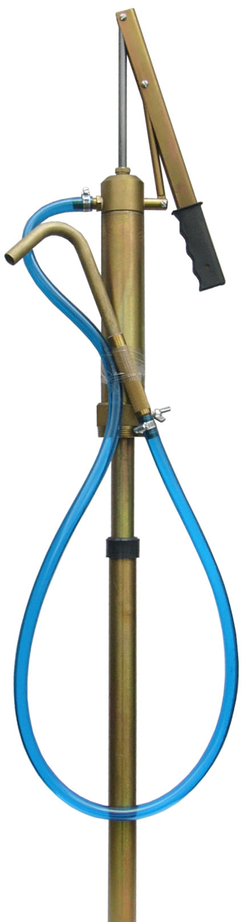 |  |  |  |  |  | 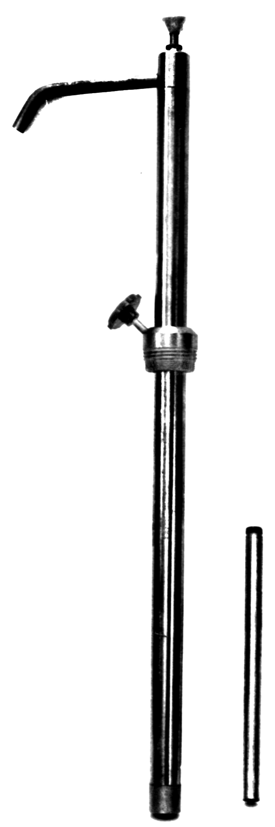 |  | 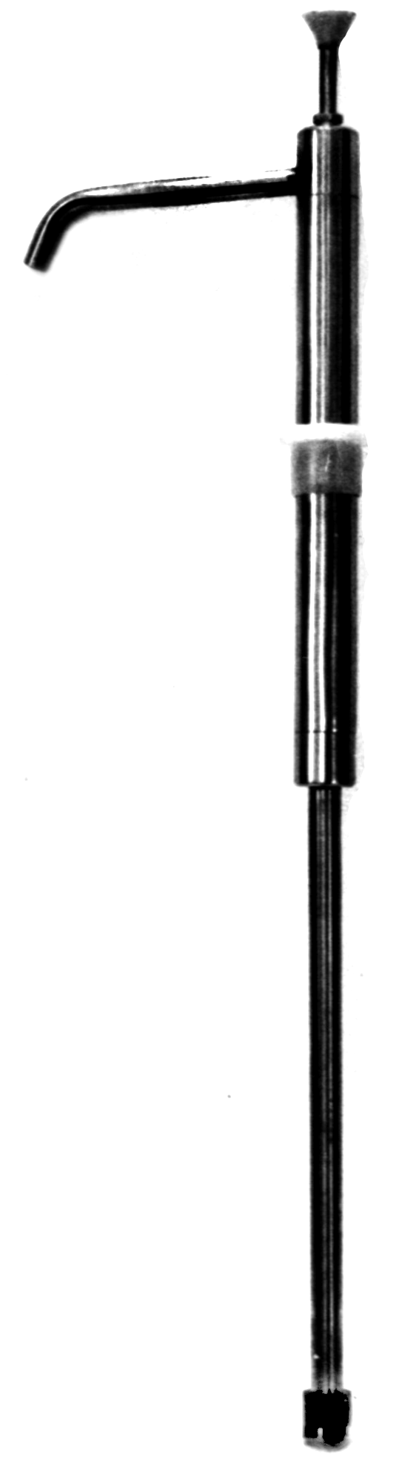 | 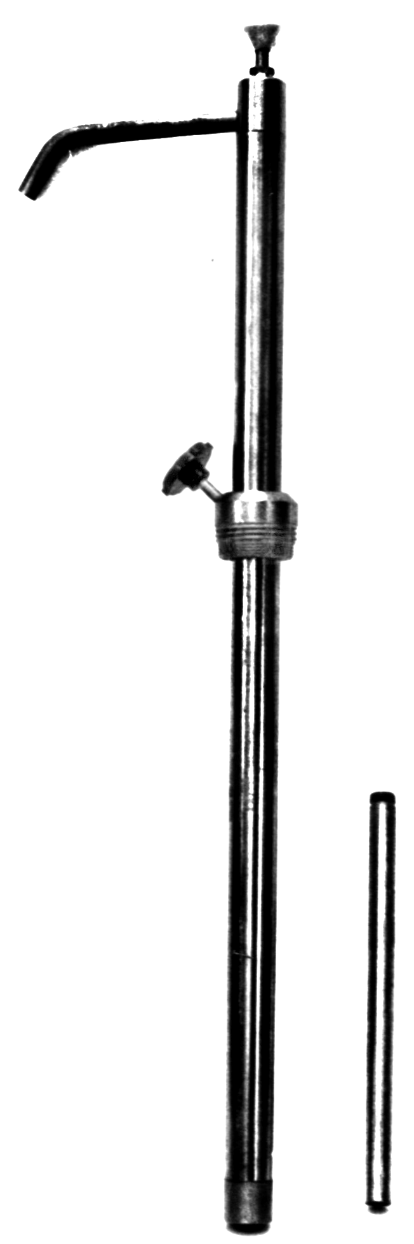 | 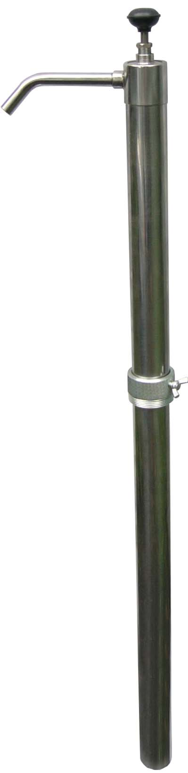 |  |  |  | 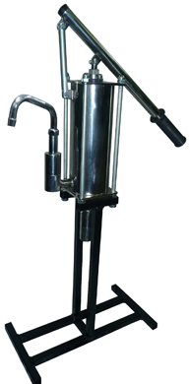 | 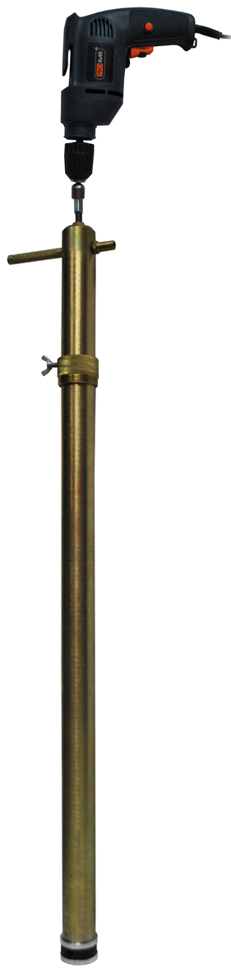
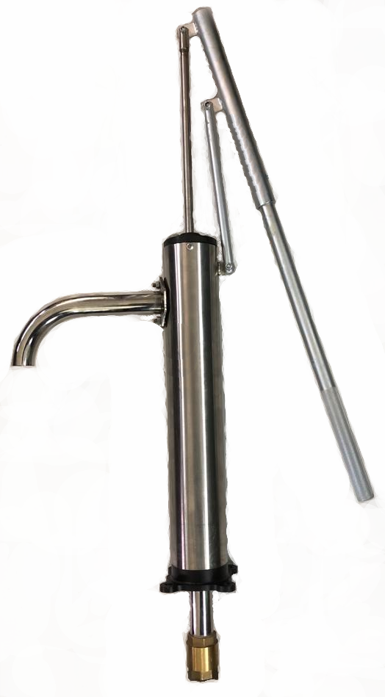 |  |  |  |  |  | НРК-1000 Насос ручной колодезный
 |  |  |  |  |  | 13000 руб./шт. – цена розничная
 |  |  |  |  |  | 11500 руб./шт. – цена оптовая (от 3 шт.)

